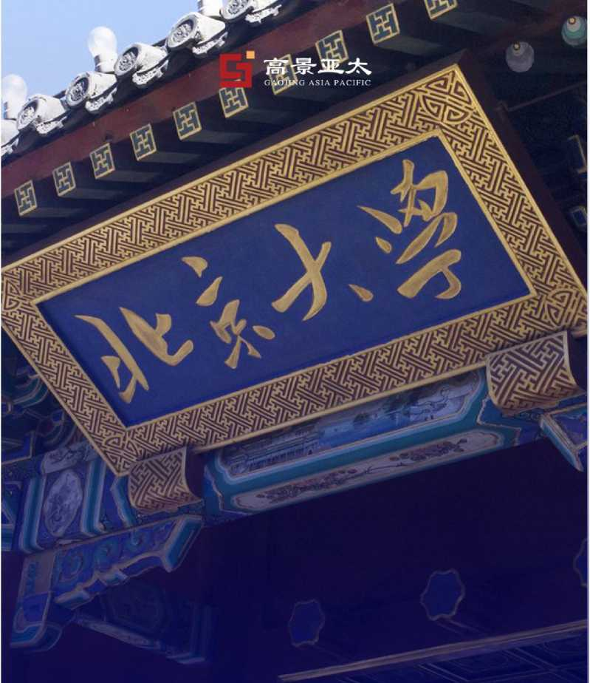

标杆地产EMBA
总裁高级研修班

[2021升级版】
中•国•房.地•产•全•产•业•链•智•力•服•务•商
高景亚太商学院联合北京大学房地产研究课题组，在深度研究标杆房企成功经验与发展模式的基础上，结合访谈
10。名发展型房地产企业家的心路历程，对地产总裁培训项目蜕变焕新，全新打造最懂中国房地产行业和房地产
企业领袖的项目
I源于北大服务全球
Originated from Peking University, serving the world
中国房地产业快速发展的黄金时代已经远去，行业步入平缓发展期，消费端需求量下滑、资金成本持 续攀升，带来的利润空间缩减，让本就竞争激烈的行业市场更趋白热化。伴随着经济下行压力增大、政策 的调整和市场的变化，百强房企在品牌、规模、资金和人才等方面具有显著优势，而创新能力差、专业根 基薄弱、难以踩点发展机遇的中小型房企则举步维艰。
2020年的新冠疫情给中国乃至全球经济带来了巨大冲击，房地产行业正在经历前所未有的变局和挑战, 房地产企业已经开始转向“拼战略、拼资金、拼人才、拼产品、拼品牌”的深耕细作模式，在疫情防控常 态化与政策调控的双重影响下，房地产行业将面临哪些机遇与挑战，房地产市场又将走向何方？在不确定 的环境下，地产企业如何保证健康、有序发展，企业家应该如何平衡财富、人生和社会之间的关系？这些 已成为当下地产企业家共同面对的新课题。
为此，高景亚太房地产商学院联合北京大学房地产研究课题组，在深度研究标杆房企成功经验与发展 模式的基础上，结合访谈100名发展型房地产企业家的心路历程，对地产总裁培训项目蜕变焕新，围绕直 接影响中小房企发展的战略顶层设计、商业模式、资本模式、运营模式，全新打造最懂中国房地产行业和 房地产企业领袖的《标杆地产EMBA总裁高级研修班》项目。

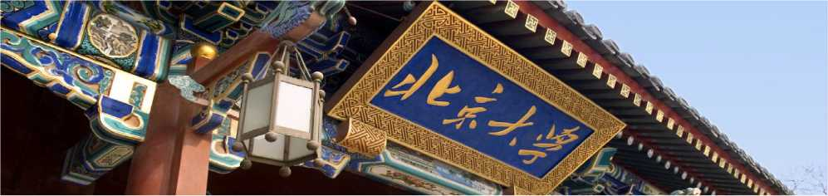
里项目历程

百年学府沉淀、十年地产耕耘
2010年高景亚太商学院联合北京大学、万科、万达等标杆房企高管、专家成立标杆地产智库，共同研究 国内、夕卜房地产行业发展模式及趋势，梳理标杆企业成功经验。
2014年北大秉承兼容并包的学术思想，在国内首开先河，根植于房地产细分行业，以标杆企业高管为教 学主体，开设《北京大学标杆房地产全流程精细化管理研修班》打造了房地产总裁培训行业第一品牌。
2018年项目全新升级，以解决企业三大问题（土地、资金、盈利能力）为核心，以提高企业净资产收益 率为目标，全新升级为《标杆房地产EMBA高级总裁研修班》倾力打造国内最实用的房地产培训项目。
I源于北大服务全球
Originated from Peking University, serving the world
2019年项目再度升级，在原有房地产专业课的基础上，增加文、史、哲基础课程，形成人企合一，理论 和实践相结合的系统学习，基础课：明道、修己，专业课：优术、治企。
2020年高景亚太商学院在地产总裁研修项目的基础上，深度聚焦中小型房地产企业家群体，围绕战略顶 层设计、商业模式、资本模式、运营模式，全新呈现最懂中国房地产行业和中国房地产企业家的高端研修 项目。

里项目特色
＞ 顶级学府：走进北京大学，与知名教授、商界领袖和地产精英面对面交流，提升国际视野，洞观 行业走势，提高认知水平，获得企业经营与商业模式创新的新思维。
＞最优理念：新时期的房地产市场竞争不仅依靠资金、资源、人脉、专业、技术等优势，更有赖于 房地产企业家和决策者的内心强大、精神富有、生命高度和生命能量状态。
＞最懂行业：以北京大学房地产研究组为学术支持，联合权威经济学家、政策专家和顶级行业研究 机构提供最前瞻的中国经济、行业政策、行业发展机遇等内参资讯。
＞最懂企业：以万科、龙湖、碧桂园等TOP20标杆房企在职高管为专业教学主体，直击行业最新模 式与最佳操盘实践。
＞最懂老板：十年地产耕耘，汇聚千名地产总裁俱乐部成员，广泛汲取优秀企业家特质，深度起底 企业家内心焦虑，合理配置企业家决策精力，助力企业家构建竞争壁垒。
＞ 高端圈层：全球校友资源，共享优质项目及行业高端同学资源，构建中国顶级地产企业家高端对 话平台。
＞教学模式：传承北京大学优秀人文精神和先进的教育理念，线上与线下相结合的学习方式，"产- 教-研-学”一体化培养新时代优秀房地产商界领袖。

里课程体系
基于对100位房地产企业家的持续关注和深度访谈，研究萃取了成功企业家必备的身、心、企三维成 功特质模型，以此建立地产总裁培训项目的课程体系。
I髙景亚太
HIGH SCENE ASIA PACIFIC
I源于北大服务全球
Originated from Peking Universrty. serving the world

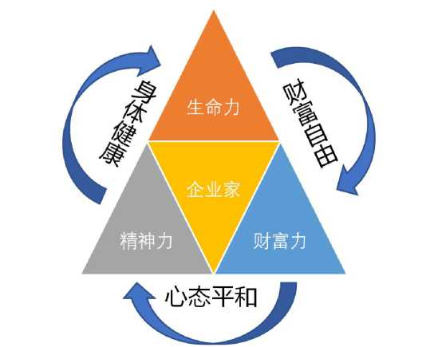
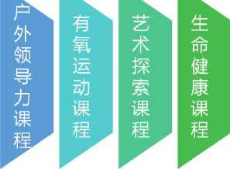
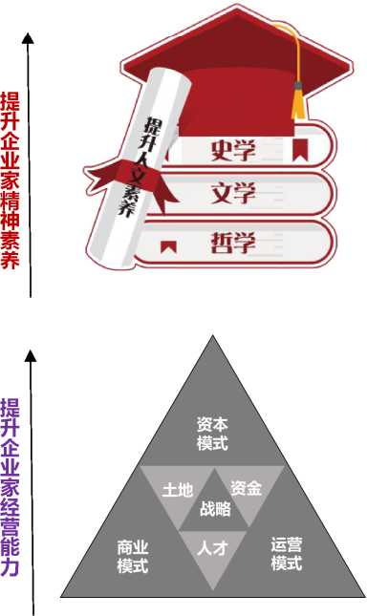
提
¥
业 家
*
极限挑战课程
◎生命力提升课程
六脉调和 矫健有力 生气勃勃 精神焕然
以康为源、引入西方科学的健康理念，以户外专业机 构教练为指导，从身体健康为出发点和落脚点，坚守健 康底线，养成运动的习惯，通过运动与身体对话，激发 出健康与活力，从而拥有健康、美好的生活。
◎精神力提升课程
明道修己 百年学府 大师开悟 正本清源
以人为本、以北京大学百年学府强大的师资为背景，从 思维方法入手，立足于文学、史学、哲学、法学、经济学等 学科精华；启蒙中国商业文明价值观，提升地产企业家精神 素养，培养兼具探索精神、商业智慧、伦理责任、艺术修为、 心灵健康的新时代地产领袖。
◎财富力提升课程
优术治企 提质增效 经营升级 实操落地
聚焦房地产企业家有限精力与企业发展诉求，以战略为 导向，围绕房地产行业三大关键要素——土地、资金、人才, 助力房地产企业构筑符合其自身特质的资本模式、商业模式 和运营模式，以标杆房企高管为师资背景，结合标杆企业实 战经验，锻造房地产企业家实战运营能力，培养房地产商界 领袖。
I源于北大服务全球
Originated from Peking University, serving the world

里课程大纲
生命力课程：V康体〉共15课时
户外领导力 | 登山、击剑、赛艇、滑雪 慢跑、竞走、太极、韵律操 名家艺术课堂、艺术鉴赏 基因解码、生命科学 荒岛求生、破风骑行、沙漠掘金 | 15课时
精神力课程：V明道〉共15课时
史学 | 以史为鉴，可知兴替 | 3课时
文学 | 以德润身，修齐治平 | 3课时
哲学 | 用哲学的思维体验人生的真谛 | 3课时
法学 | 了解法律法规，确保企业合规经营、安全发展 | 3课时
经济学 | 掌握经济运行规律，制定企业正确策略 | 3课时

财富力课程：v优术〉共156课时
战略顶层 设计 | 面对复杂多变的宏观环境，认清形势，做出正确判断与选择是当下中小型房地产 企业家的头等大事
 | .：.要不要继续做房地产开发  ♦要做大规模还是做精项目  ♦要做区域深耕还是全国布局  •要做单一房地产开发还是谋求多元化发展  ♦要充分发挥企业"长板”还是补齐"短板” |  | 6课时
商业模式 | 中国房地产行业经营环境变了，传统住宅地产规模见顶，利润下降，中小房企的 商业模式急需创新升级
 | 城市更新 | ・城市更新是城市转型升级过程中房地产行业发展的新机遇  政策机遇 ♦ 更新模式 ♦ 价值研判 ♦ 拆迁洽谈 • 开发运营 | 6学时
 | 康养地产 | ♦康养地产会不会是下一个行业风口，真的没有成功经验可循吗 | 6课时
 |  | 理念> 模式 设计:开发 c> 运营

商业地产
产业文旅
资本模式
运营模式
I源于北大服务全球
Originated from Peking University, serving the world
♦商业地产开发还有没有盈利空间和机会，如何成功操盘项目

选址研判 |  | 开发模式 |  | 定位策划 |  | 规划设计 |  | 招商营运

♦产业文旅备受各级政府青睐，如何创新商业模式，突破盈利困境
6课时
6课时

房地产属资金密集型行业，随着金融监管愈加严格，留给中小房企的发展机会并

不多，借助资本的力量可以帮助企业快速做强做大
投资
融资
♦:该不该拿地，什么时点拿地，拿什么性质的地
♦:如何选择目标区域、城市、项目
♦:如何选择土地获取模式
♦:如何进行投资项目研判、决策
♦:金融政策将如何影响中小型房地产企业融资
♦:标杆房企成功的融资模式，哪些可以为中小房企借鉴
♦:中小房企都有哪些融资方式，如何规避融资风险
♦:夹缝生存，中小房企如何在融资方面破局突围
♦:资本助推新时代、新经济与产业升级
:
资本运作
:
中国金融投资市场趋势和投资逻辑 房地产企业价值挖掘与资本运营顶层设计
♦:房地产股权投资、股权融资与兼并、收购
6课时
6课时
6课时

当房地产企业尚处于中小型规模的时候，老板的重心一定要放在公司经营上，选 择高效的运营模式，找到能一起扛枪打仗的团队，重点抓产品和市场，并做好现

金流风险管控，把有限的精力放在关键事项的决策上
:
:
经营思维
:
:
:
:
财务管控
:
:
房企阿米巴核心经营理念、模式、机制与落地实践
中小房企快周转经营之道
中小房企从计划运营到大运营管理迈进
大运营体系搭建、关键节点管控及运营机制
透视经营的财务三张表：资产负债表、利润表、现金流表 以现金流为核心做出正确的财务决策
做好年度预算与资金计划管理 识别财务风险，做好内部财务风险管控
12课时
6学时
人才战略
♦:房地产企业决策层视角的人力资源管理
♦:高效能人才战略规划与人才绑定策略
6学时

高景亚太 源于北大服务全球
high SCENE ASIA PACIFIC Originated from Peking University, serving the world
♦班子建设及核心骨干员工的培养
♦完善激励机制破解中小房地产企业人才瓶颈
 | 业务决策 | ♦:影响中小房企发展的关键要素解析  ♦中小房企老板合理高效的精力分配结构  .:•中小房企重要业务决策流程及标准工作坊（投资、融资、定位、 设计、采购、工程、营销、成本等）  ♦中小房企老板业务决策风险识别及改进计划 | 12学时
 | 产品创新 | ♦目标区域基于产品力提升的精准项目定位逻辑  ♦基于项目溢价提升的产品解决方案  ♦规划、建筑、结构、景观、精装、智能化设计创新关键点与成本 管控  ♦新时期住宅产品新技术、新材料、新工艺应用 | 12学时
 | 市场营销 | ♦新时期中小房企老板营销思维创新  ♦中小房地产企业品牌打造与项目精准定位  ♦运营视角的房地产项目营销全程决策逻辑  ♦营销战略设计、战术跟进及项目持续热销的密码 | 12学时
游学考察 | 国内游学 | 标杆房地产企业精品项目游学考察（万科、融创、龙湖等） | 18学时
 | 国外考察 | 日本房地产高端游学考察（东京大学、住宅地产、养老地产、装配式 建筑等） | 30学时

分类 | 讲师 | 资历介绍
基 础 课 部 分 讲 师 | 董志勇 | 北京大学经济学院院长
 | 冯科 | 北京大学经济研究所所长
 | 张辉 | 北京大学经济学院副院长
 | 林坚 | 北京大学城市与环境学院教授
 | 张延 | 北京大学经济学院教授
 | 程郁缀 | 北京大学中文系教授
 | 杨虎 | 北京大学继续教育学院院长
 | 林维 | 社科院大学副校长
专 业 课 部 分 讲 师 | 仇保兴 | 国务院参事、原住建部副部长
 | 秦虹 | 住建部政策研究中心研究员
 | 乔润令 | 国家发改委城市和小城镇改革发展中心副主任
 | 陈淮 | 建设部政策研究中心主任、中国城乡建设经济研究所所
 | 咼剑 | 万科集团总策划师
 | 慈锋 | 中粮信托产业资本部总经理
 | 张昌祥 | 原中梁集团副总裁，律腾集团董事长
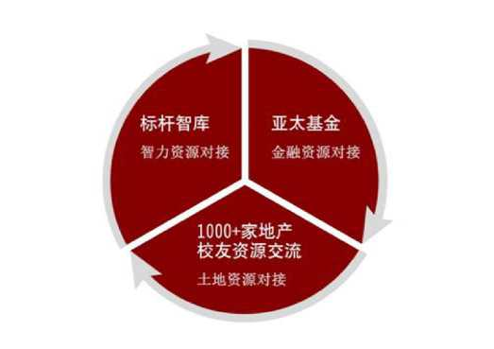

里资源对接
智力资源对接
平台联合万达、万科、恒大、碧桂园等核心高管成立标杆 智库团队，针对学员企业进行一对一专业指导。
金融资源对接
平台成立亚太房地产专项基金，投资优质的学员企业，整 合300家房产金融资源线上、线下交流对接。
土地资源对接
1000+家北大房地产企业家校友社群资源、线上土地信 息互动。课后项目合作路演，现场对接土地信息。

部分师资
（排名不分先后）

 | 张凯胜 | 原龙湖集团商业副总经理
 | 程江 | 现TOP20房企高管
 | 孟晓苏 | 中房集团理事长
 | 简丁 | 恒大康养产业集团副总裁
 | 何欣 | 碧桂园原营销学院院长

以上师资均为部分拟请，具体会根据老师时间有所相应调整，以实际上课通知为准。
♦传统总裁班与标杆地产平台的区别
项目 | 传统总裁班 | 标杆地产平台
学员构成 | 缺少学员定位，各种行  业都有 | 专注于中小房地产企业董事长、总裁
上课方式 | 纯课堂讲授 | 课堂讲授+项目参访+课后辅导+专业教练
课程模块 | 基于老师安排课程，系  统性弱 | 生命力课程+精神力课程+财富力课程，理论结合实践，专业 课紧跟房地产开发全流程和管理全流程，层层递进、环环相 扣
课后活动 | 同学自发偶尔组织 | 每次课程组织主题性同学联谊会、地产总裁沙龙、同学互助 沙龙等聚会
同学会 | 同学自发组织同学会， 彼此单方面寻找合作 机会 | 项目组发起组织俱乐部，整合政界、学界、教育界、地产界 资源为学员打造立体互动平台
标杆智库辅导 | 不组织 | 整合行业内专家组成行业智库为学员企业战略规划、商业模 式设计、营销管理、规范经营体系等做深度辅导
产业资源对接 | 不组织 | 经常举办小型沙龙为产业链之间合作交流嫁接平台
项目诊断 | 不组织 | 根据企业需要组织学者、专家、操盘手为学员项目做诊断
投融资对接 | 不组织 | 项目组联合银行、保险、基金、信托等金融机构 为学员企业投融资提供对接服务

里招生对象
5年以上房地产开发投资的成长性企业
具备创新型项目的新型企业

转型升级的品牌企业
成熟品牌的优秀企业
注：本班只限地产开发企业及政府相关单位学员参加。

里教务信息
学制：1.5年，每月集中授课2天
学费：人民币12.8万元/人（包括：报名费、学费、书本资料费、教学管理费、拓展培训费、证书费）学 习期间的食宿费、交通费及国内外考察交通、食宿费自理。
教学模式：课程分享+案例分析+落地策略和疑难沟通+考察参观
授课地点：北京、学员项目、日本
联系人：王老师
微信：18511352185

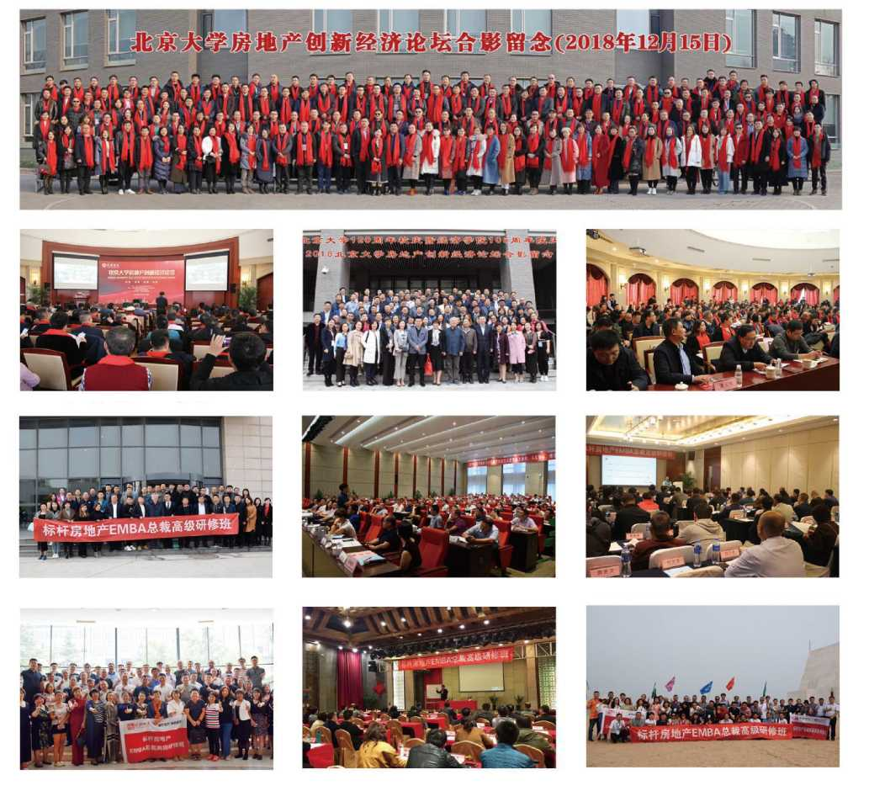

♦课程剪影
里部分学员感言
北大标杆地产总裁班：课程的设计结构完整，上课时间灵活，几次课下来感觉课程质量不错，有理论 也有实践，跟日常工作相结合，确实能得到新的领悟。另外，精心加入的文化课加分不少！

―广州时代中国李娜莎
来到北大标杆地产总裁班学习，每堂课都是一种享受！每次课程邀请的老师都具有深厚的功底和渊博 的知识，分享了他们在整个地产领域各种问题的深入思考和独到见解；极大的丰富和拓展了我的知识、视
I源于北大服务全球
Originated from Peking University, serving the world
野和思维方式，对我在今后工作实践中具有重要指导价值。同学会的成立，不仅帮我们建立了深厚的同学 友谊，还有资源整合的作用。使我受益匪浅！

—港铜锣湾集团侯子剑
在北大标杆地产总裁班学习一年有余，收获颇丰，这主要得益于班级课程的特色设置。三大感受：基 础课环节的国学课修身养性，塑造人格，使得身心得以些许净化；专业课程设计全面、丰富，行业内实战 型老师的授课不但官笛效、系统地梳理个人所擅长领域的业务，更能开拓非擅长领域的视野、认知，可谓 醍醐灌顶，受益匪浅；课程之外的联谊、企业考察等活动创造机会和同行精英深入交流既丰富了知识，更 扩充了人脉。希望我在新的学期能收获更多，也祝愿我们北大标杆地产总裁班越办越好！

——河南新田集团陈佳
北大标杆地产总裁班是这么多年以来参加的课程中最有价值的。一是按照房地产开发的全流程设计课 程，能够让学员们系统掌握房地产业的知识；二是课程师资力量雄厚，而且更注重实战性；三是整合了北 大的综合优势，学员们不仅能瓣学习房地产专业知识，还能接受国学等社会科学的综合熏陶；四是课程班 级老师敬业、务实、认真，班级活动组织得丰富多彩，学员们有着深入的沟通交流。衷心祝愿北大标杆地 产总裁班越办越好，树立行业培训学习的标杆！

——山东地平置业有限公司任鹤年
加入北大标杆地产总裁班，学习两年有余，感受颇深。地产全流程的学习，使得团队专业能力和系统 思维提升，收获了团队成长。同时，在此平台上结识了一批优秀同学，相互交流分享，收获了同窗情谊。 希望大家给自己放空感悟的机会，收获课堂内外双丰收，同时感谢教务组辛勤付出！

——京博乐安置业有限公司焉玉
北大标杆班每次的课程讲的都很有深度，很落地，从标杆地产超前的开发及运营模式到老师们对地产 政策的深刻见解，开拓了眼界与思维；高端平台，学习专业，学以致用，结交朋友，不断超越。感谢北大 标杆地产班，独特新颖的思路给我们企业发展带来了新契机！

——河北敬业集团刘丽丽
我们是一家以商务地产开发运营为主的大型国有控股公司，公司决定派高管学习地产专业课程，清华、 北大中我们选择了北大标杆班，实践证明我们是非常正确的！学术型导师针对最新政策、市场趋势及房企 行业走向做了详细分析，对我们企业在决策方面有很大帮助；地产实战导师传授的都是百战总结出来的经 验，实操性特别强，感谢北大标杆班。

一金融街控股股份有限公司钟华
有了这次北大标杆地产总裁研修班的学习经历，我坚信，将来的事业和人生必定有一个更高更好的发 展！参加北大标杆地产总裁研修班学习，是人生一个无悔的选择！
高景亚太 源于北大服务全球
high SCENE ASIA PACIFIC Originated from Peking University, serving the world

——山煤集团大同富利达房地产开发有限公司张庆峰
房地产还能干多久？房地产行业发展形势怎么样？未来的机会在哪里？ .....带着这些问题，经过认真的 比选，我加入了北大标杆地产总裁班。
通过近一年的学习，最直接的感受是这里的师资强大，权威性高，注重理论与实践相结合，实战性强。 在这里我听到了标杆房企的经验分享，听到了政府智囊的政策解读，领略了北大名师的大家风采，接受了 百年北大的深厚文化底蕴的薰陶。现在想来，庆幸当初做的这个正确决定，感谢高景亚太为我们搭建了这 么好的学习和整合资源的平台。

——中铁集团某地产集团李斌
来到北大标杆地产班学习，感觉到每一堂课都是在享受和成长中度过。北大深厚的人文底蕴，让人宁 静致远；课程既有宏观战略引导，也兼顾实操性及落地性；授课老师既有学术渊博的教授，更有业界大咖， 为我们分享了在开发各环节深入思考及长期沉淀的知识和智慧，为我在今后的工作取得持续成功打下坚实 基础。感谢北大标杆地产总裁班给我们提供这么好的学习提升机会！更要感谢各位老师的辛勤付出！

一鞍钢集团合谊地产（集团）公司徐涛
公司决定派高管学习地产课程，三所大学中我们选择了北大标杆班，实践证明我们的决定是非常正确 滴！ 一是班级学习氛围好，组织极有特色；二是课程所选择安排的老师很好，我们受益良多；三是学习中结 交了近百名优秀的同学，互相学习相互启迪。相信这两年时间我们一定收获满满！

一山东世纪泰华集团王亮行
我是2018年3月加入北大标杆地产总裁6班这个大家庭。当时选择很多，最终被精细、专业、全面 的标杆课程体系吸引。转眼就要结业了，回顾这一年，收获颇丰：首先在学习方面，不管是对于房地产宏 观趋势还是项目实操，都有了一个科学系统的认识。其次，在空杯、尊重、正能量的氛围中认识了很多优 秀、豁达、真诚的同学，大家真心交流，相互支持。也多了很多资源共享、合作共赢的机会。
一海南青龙房地产开发有限公司钟巍

